PERSPECTIVA AGROCLIMÁTICA DEL 23 AL 29 DE OCTUBRE DE 2025: CALOR ACOMPAÑADO POR PRECIPITACIONES GENERALES DE VARIADA INTENSIDAD, SEGUIDAS POR UN MARCADO DESCENSO TÉRMICO, FINALIZANDO CON EL ASCENSO DE LA TEMPERATURA.

Ing. Agr. Eduardo M. Sierra
Especialista en Agroclimatología

23 de Octubre de 2025

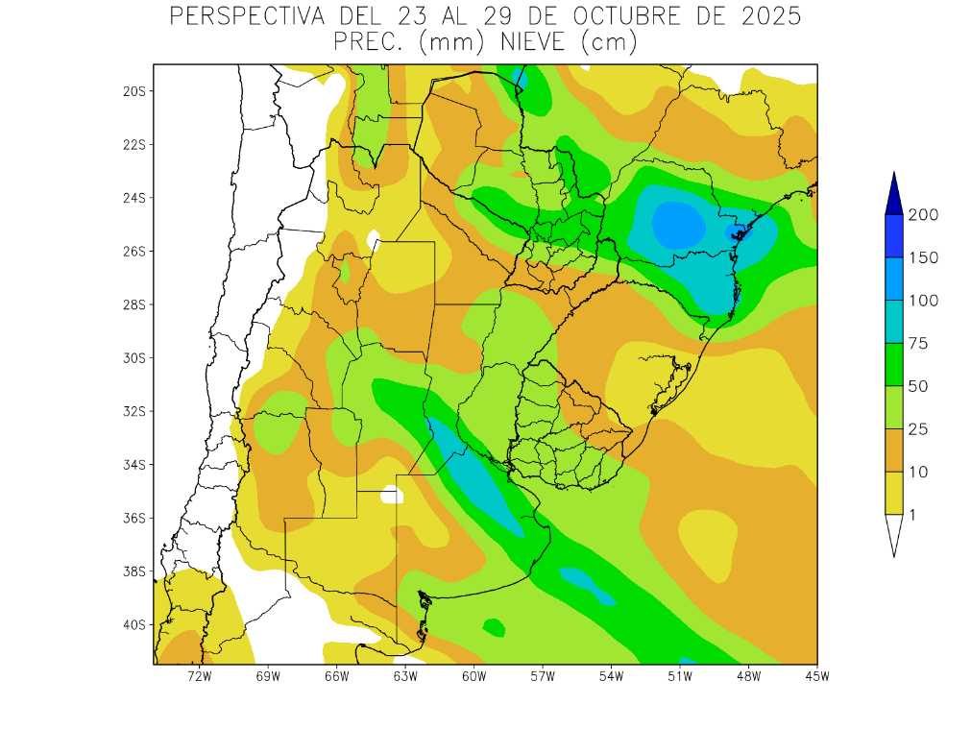 | La perspectiva comenzará con temperaturas sobre lo normal, acompañadas por el paso de un frente de tormenta, causando precipitaciones generales de variada intensidad, con amplios focos con registros abundantes sobre el norte y centro del área agrícola, pero dejando a parte del oeste con aportes escasos a nulos.  - Sólo el oeste y parte del centro del NOA y el oeste de Cuyo recibirán aportes escasos.  - La mayor parte del centro y el este del área agrícola registrarán precipitaciones de muy variada intensidad, desde moderadas hasta muy abundantes, con focos de tormentas sobre el norte del NOA, el este del Paraguay y el sur de la Mesopotamia y zonas aledañas del norte de la Región Pampeana y el Uruguay, y focos de registros escasos sobre el centro y el oeste del Paraguay, el este de la Región del Chaco, en centro de la Mesopotamia y el oeste de la Región Pampeana.  - La Cordillera Sur observará tormentas tardías.

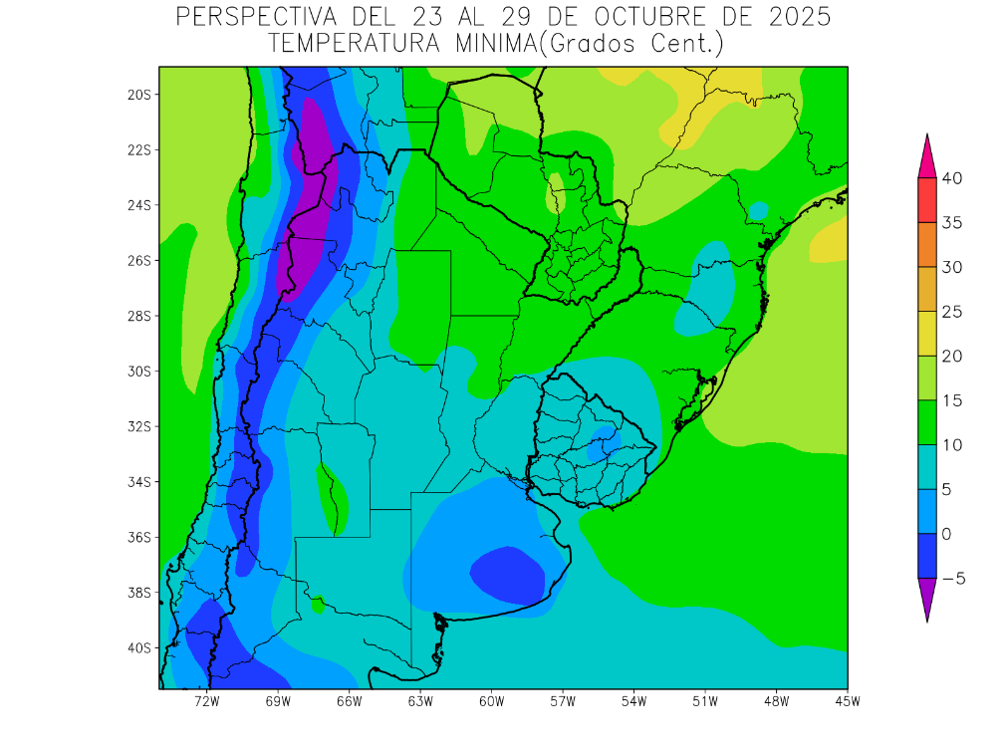 | La masa de aire polar, que viajará detrás del frente causará un marcado descenso térmico, en la mayor parte del área agrícola, con heladas generales sobre las zonas serranas y cordilleranas del oeste, y heladas localizadas y generales sobre las serranías bonaerenses.  .  - El oeste del NOA y el centro y el oeste de Cuyo observarán temperaturas mínimas por debajo de 5°C, con heladas localizadas y generales hacia las zonas serranas y cordilleranas.  - El este del NOA, la mayor parte del Paraguay, la mayor parte de la Región del Chaco y el norte de la Mesopotamia, observarán temperaturas mínimas superiores a 10°C, con registros superiores a 15 y 20°C hacia el norte.  - El centro del NOA, el este de Cuyo, la mayor parte de la Región Pampeana y la mayor parte del Uruguay observarán temperaturas mínimas bajo 10°C, con registros inferiores hacia el este y el sur, y heladas localizadas y generales sobre las serranías de Buenos Aires.

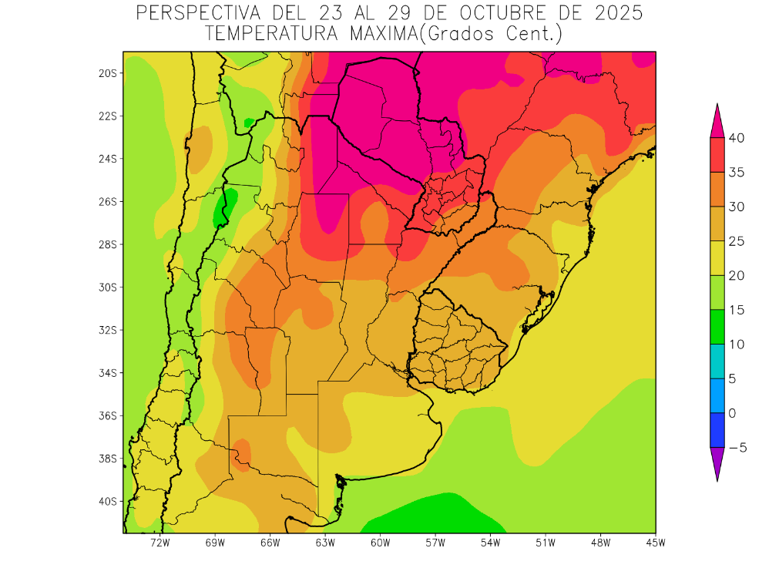 | Al final de la perspectiva retornarán los vientos del trópico, produciendo marcas elevadas en la mayor parte del área agrícola, con focos de calor intenso sobre el norte, y registros elevados, pero no extremos sobre el centro y el sur, mientras sólo el Litoral Atlántico observará valores normales.  - El centro y el oeste del NOA, y el centro y el oeste de Cuyo observarán temperaturas máximas inferiores a 25°C, con registros en disminución hacia las zonas serranas y cordilleranas.  - El nordeste del NOA, gran parte de la Región del Chaco, la mayor parte del Paraguay y un foco sobre el noroeste de la Mesopotamia observarán temperaturas máximas superiores a 35°C, con amplios focos con valores superiores hacia el norte.  - El este del NOA, el este de Cuyo, el sur de la Región del Chaco, el norte y el oeste de la Región Pampeana y la mayor parte de la Mesopotamia, observarán temperaturas máximas entre 30 y 35°C, con focos de registros menores.  El centro y el sur de la Región Pampeana y el Uruguay observarán temperaturas máximas entre 25 y 30°C, con una amplia franja de registros inferiores hacia el Litoral Atlántico.

PERSPECTIVA AGROCLIMÁTICA DEL 30 DE OCTUBRE AL 5 DE NOVIEMBRE DE 2025: LLUVIAS MODERADAS A ABUNDANTES SOBRE LA MAYOR PARTE DEL ÁREA AGRÍCOLA, SALVO ALGUNOS FOCOS CON REGISTROS ESCASOS A NULOS, ACOMPAÑADAS POR AMPLIAS OSCILACIONES TÉRMICAS.

Eduardo M. Sierra
Especialista en Agroclimatología

23 de Octubre de 2025

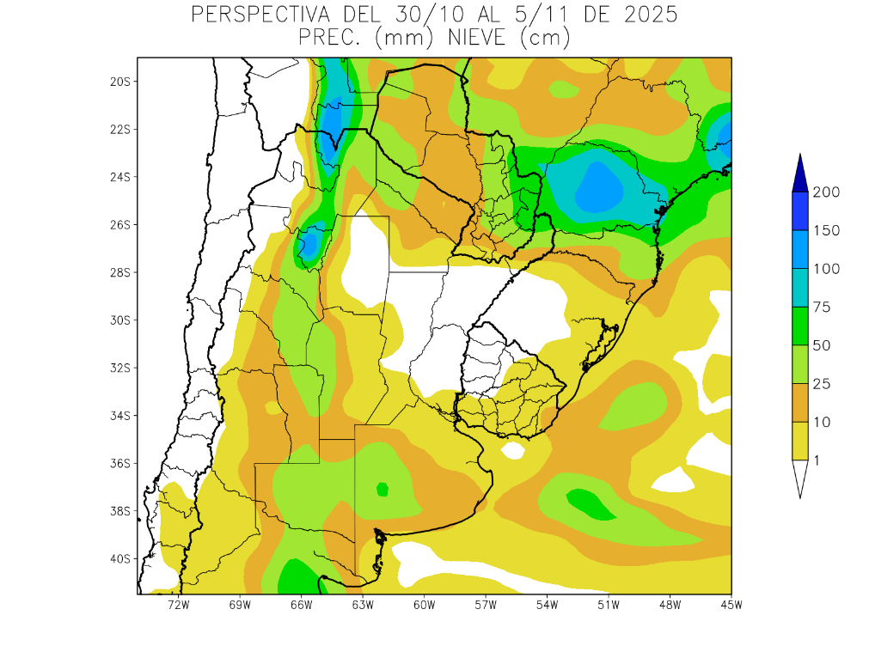 | La perspectiva comenzará con temperaturas sobre lo normal, pero muy rápidamente comenzará el paso de un frente de tormenta, con una actividad muy diferencial, produciendo precipitaciones moderadas a abundantes en la mayor parte del área agrícola, a excepción de algunos focos aislados con registros escasos a nulos.  - La mayor parte del área agrícola observarán precipitaciones moderadas a abundantes, con focos de tormentas (25 a más de 100 mm).  - El oeste y el sudeste del NOA, el oeste de Cuyo, el sur de la Región del Chaco, el norte de la Región Pampeana, la mayor parte de la Mesopotamia y la mayor parte del Uruguay observarán registros escasos a nulos.  - La Cordillera Sur no observará actividad climática.

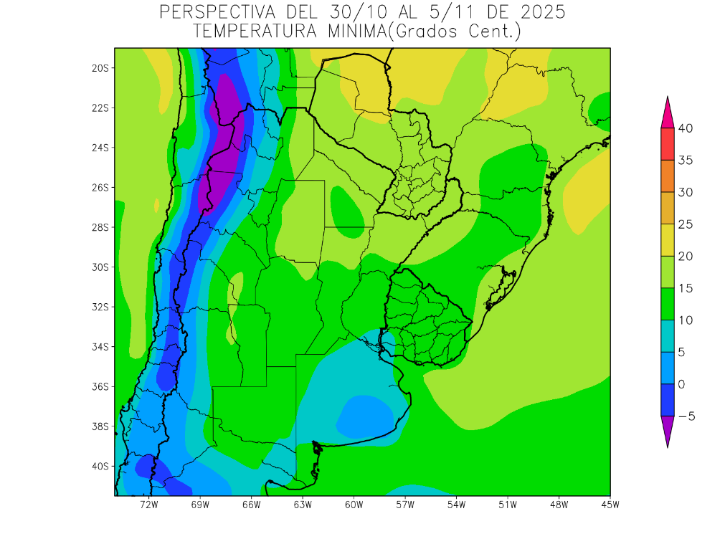 | Junto con el paso del frente, se producirá una irrupción de los vientos del sur, causando un marcado descenso térmico en la mayor parte del área agrícola, aunque sin llegar a su extremo norte.  - El oeste del NOA y el oeste de Cuyo observarán mínimas bajo 10 °C, con heladas localizadas y generales hacia las zonas serranas y cordilleranas.  - El centro del NOA, el este de Cuyo, el sur de la Mesopotamia, la mayor parte de la Región Pampeana y la mayor parte del Uruguay observarán temperaturas mínimas entre 10 y 15 °C, con amplio foco de registros bajo 10. °C, con riesgo de heladas localizadas sobre gran parte de Buenos Aires y zonas aledañas.  - El este del NOA, la mayor parte del Paraguay, la Región del Chaco, el norte de la Región Pampeana y el norte de la Mesopotamia observarán temperaturas mínimas superiores a 15°C con registros superiores hacia el norte.

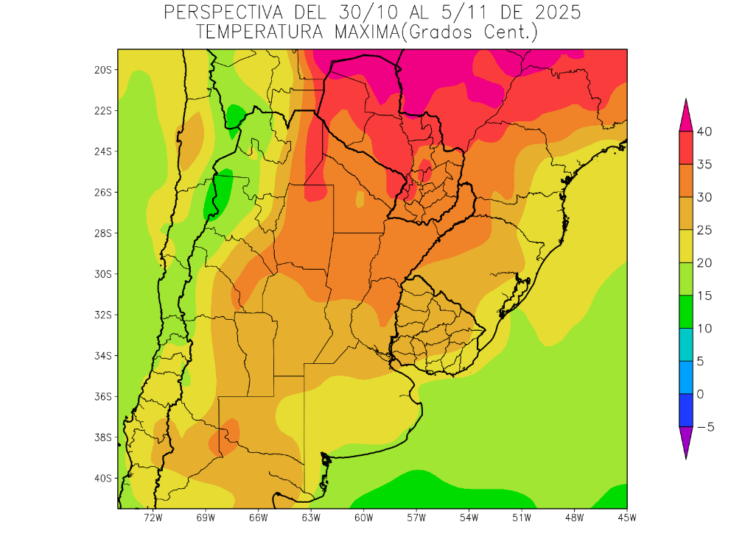 | La perspectiva finalizará con el retorno de los vientos del Trópico, produciendo temperaturas muy sobre lo normal en la mayor parte del área agrícola, con focos de calor intenso sobre su extremo norte, y sólo la franja costera atlántica observará registros en el rango normal.  - El centro y el oeste del NOA, y el centro y el oeste de Cuyo observarán temperaturas máximas inferiores a 25°C, con registros inferiores sobre las zonas serranas y cordilleranas.  - El este del NOA, el este de Cuyo, la mayor parte de la Región del Chaco, el norte y el oeste de la Región Pampeana, el sur de la Mesopotamia, y la mayor parte del Uruguay observarán temperaturas máximas entre 25 y 30°C, con una franja de registros menores hacia el Litoral Atlántico.  - El extremo nordeste del NOA, la Región del Chaco, la mayor parte del Paraguay y el centro y el norte de la Mesopotamia observarán temperaturas máximas superiores a 30°C, con amplios focos con valores superiores hacia el norte.

